吉安市绿色农产品促进会团体标准

T/JALNCP XXX—XXXX

|  |
| --- |
|  |

井冈蜜柚酵素

Jinggang honey pomelo jiaosu

|  |  |
| --- | --- |
| 2024 - XX - XX 发布 | 2024 - XX - XX 实施 |

吉安市绿色农产品促进会  发布

|  |  |
| --- | --- |
| ICS | 点击此处添加ICS号 |
| CCS | 点击此处添加CCS号   |  | | --- | | **T/** **JALNCP** | |

目次

前言 II

1 范围 1

2 规范性引用文件 1

3 术语和定义 1

4 要求 2

5 检验规则 3

6 包装、标签与标志 3

7 运输与贮存 4

附录A（规范性） 井冈蜜柚酵素生产区域范围图 5

1. 前言

本文件按照GB/T 1.1—2020《标准化工作导则 第1部分：标准化文件的结构和起草规则》的规定起草。

请注意本文件的某些内容可能涉及专利。本文件的发布机构不承担识别专利的责任。

本文件由吉安市绿色农产品促进会提出并归口。

本文件起草单位：吉安市绿色农产品促进会

本文件主要起草人：

井冈蜜柚酵素

1. 范围

本文件规定了井冈蜜柚酵素的要求、检验规则、包装、标志与标签、运输与贮存。

本文件适用于吉安市行政区域范围内生产加工的蜜柚酵素。

1. 规范性引用文件

下列文件中的内容通过文中的规范性引用而构成本文件必不可少的条款。其中，注日期的引用文件，仅该日期对应的版本适用于本文件；不注日期的引用文件，其最新版本（包括所有的修改单）适用于本文件。

GB/T 191 包装储运图示标志

GB 2760 食品安全国家标准 食品添加剂使用标准

GB 2762 食品安全国家标准 食品中污染物限量

GB 2763 食品安全国家标准 食品中农药最大残留限量

GB 4789.35 食品安全国家标准 食品微生物学检验 乳酸菌检验

GB 4806.1 食品安全国家标准 食品接触材料及制品通用安全要求

GB 4806.7 食品安全国家标准 食品接触用塑料材料及制品

GB 4806.8 食品安全国家标准 食品接触用纸及纸制品

GB 5009.124 食品安全国家标准 食品中氨基酸的测定

GB 5009.157 食品安全国家标准 食品中有机酸的测定

GB/T 5009.171 保健食品中超氧化物歧化酶（SOD）活性的测定

GB 5749 生活饮用水卫生标准

GB/T 5737 食品塑料周转箱

GB/T 10468 水果和蔬菜产品pH值的测定方法

GB 12143 饮料通用分析方法

GB 12456 食品安全国家标准 食品中总酸的测定

GB 13104 食品安全国家标准 食糖

GB/T 19630 有机产品 生产、加工、标识与管理体系要求

NY/T 426 绿色食品 柑橘类水果

NY/T 658 绿色食品 包装通用准则

NY/T 1056 绿色食品 贮藏运输准则

QB/T 4575 食品用菌种制剂

QB/T 5760 食用复合酵素

SN/T 4260 出口植物源食品中粗多糖的测定 苯酚-硫酸法

国家市场监督管理总局令2023年第70号 定量包装商品计量监督管理办法

1. 术语和定义

下列术语和定义适用于本文件。

蜜柚酵素 honey pomelo jiaosu

以蜜柚为原料，经微生物发酵制得的含有特定生物活性成分可食用的酵素产品。

井冈蜜柚酵素 Jinggangshan honey pomelo jiaosu

吉安市行政区域范围内生产的，符合本文件要求，并经“井冈山®”商标持有人授权的蜜柚酵素商品鲜果。

井冈蜜柚酵素生产区域范围见附录A。

1. 要求
   1. 原辅料

加工用水应符合 GB 5749的规定。

蜜柚宜符合NY/T 426的规定。

保加利亚乳杆菌、嗜热链球菌等发酵菌应符合QB/T 4575的规定。

白砂糖应符合GB 13104的规定。

食品添加剂的使用应符合GB 2760的规定。

* 1. 生产主体

生产加工主体应取得食品生产许可证，具备与生产加工产品相适应的环境、场所、设施设备、人员及管理。

* 1. 加工过程

生产过程应包括发酵工艺环境，并符合GB 14881的规定。

* 1. 感官要求

应符合表1的要求。有机产品还应符合GB/T 19630的要求。

1. 感官指标

|  |  |
| --- | --- |
| 项目 | 要求 |
| 色泽 | 具有产品应有的色泽 |
| 气味、滋味 | 无异味、具有蜜柚特有的清香气味 |
| 杂质 | 无正常视力可见外来杂质 |

* 1. 理化指标

应符合表2的要求。有机产品还应符合GB/T 19630的要求。

1. 理化指标

|  |  |  |  |  |
| --- | --- | --- | --- | --- |
| 项目 | 要求 | | | 检验方法 |
| 液态 | 半固态 | 固态 |
| pH | ≤4.5 | ≤4.5 | - | GB/T 10468 |
| 乙醇含量（g/100g） | ≤0.5 | ≤0.5 | - | GB 12143 |
| 总酸（以乳酸系数折算）(g/kg) | ≥8.0 | ≥11.0 | ≥24.0 | GB 12456 |
| 有机酸（g/kg) | ≥0.55 | ≥0.8 | ≥1.15 | GB 5009.157 |
| 粗多糖 | ≥1.0 | ≥1.5 | ≥28.0 | SN/T 4260 |
| 游离氨基酸/(gkg) | ≥0.33 | ≥0.35 | ≥0.97 | GB 5009.124 |
| 乳酸菌[CFU/mL液态），CFU/g（半固体、固态）] | ≥1×106 | ≥1×106 | ≥1×106 | GB 4789.35 |
| SOD酶活性a[U/L（液态），U/kg（半固体、固态）] | ≥1×104 | ≥1×104 | ≥1×104 | GB 5009.171 |
| 注：表中各指标项为发酵本身产生，非外源添加的物质。  a酶活性指标值指出厂时。 | | | | |

* 1. 安全指标

应符合GB 2762、GB 2763、QB/T 5760的要求，有机产品还应符合GB/T 19630的要求。

* 1. 净含量

应符合《定量包装商品计量监督管理办法》的要求，检验方法按照JJF 1070规定执行。

1. 检验规则
   1. 组批

同一原料、同一生产线、同一班次的产品为一个检验批次。

* 1. 抽样方法

同一组批抽取3L（液态）或3kg（半固体、固态）。

* 1. 检验分类
     1. 交付检验

每批次产品应进行交付检验，出库检验项目为感官指标、pH、乙醇含量。

* + 1. 型式检验

型式检验应每年进行一次，下列情况之一也应进行型式检验：

1. 两次检验结果相差较大时；
2. 种植生产条件发生重大变化，可能影响产品质量时；
3. 有关行政主管部门、行业协会要求型式检验时。

型式检验项目包括本文件4.4～4.7规定的所有项目。

* 1. 判定规则

所有指标全部符合本文件要求时判该批产品合格。

有一项不合格（安全指标除外）时，可在同批产品中抽取两倍量样品进行复验，以复验结果为准。

1. 包装、标签与标志
   1. 包装

包装应严密、无渗漏或破裂。绿色食品应符合NY/T 658的要求，有机产品应符合GB/T 19630的要求。

包装材料应分别符合GB 4806.1、GB 4806.7、GB 4806.8的规定。

塑料包装容器应符合GB/T 5737的要求。

* 1. 标签与标志

包装上应标明品名、规格、产地、批号、生产或包装日期、净含量、产品执行标准号、生产单位名称和地址等，并附有质量合格的标志。包装储运图示标志应符合GB/T 191的规定。

产品标签应符合GB 7718的要求。

1. 运输与贮存
   1. 运输

运输工具应具有清洁、卫生、干燥、无异味，不得与有毒有害物品混运。运输途中应防雨、防潮、防暴晒、防污染。绿色食品应符合NY/T 1056的要求，有机产品应符合GB/T 19630的要求。

* 1. 贮存

应在清洁、干燥、通风避光、无虫害的仓库内贮存，远离有毒、有害物品，严禁与有异味的物品混贮。绿色食品应符合NY/T 1056的要求；有机产品应符合GB/T 19630的要求。

1. （规范性）  
   井冈蜜柚酵素生产区域范围图

井冈蜜柚酵素生产区域范围见图A.1。

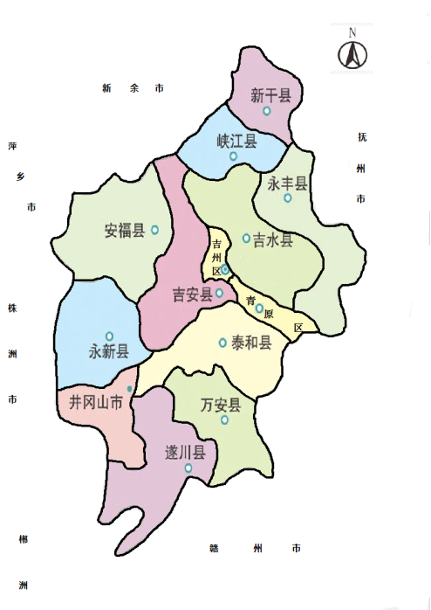

图A.1 井冈山蜜柚酵素生产区域范围图

EndLine